**USO DAS GEOTECNOLOGIAS PARA ANÁLISE DOS IMPACTOS AMBIENTAIS NA REGIÃO DA BEIRA RIO DE TOCANTINÓPOLIS/TO**

**GRACIOLI**, Jéferson Muniz Alves[1]; **DORXA**, Ana Beatriz Almeida [2]

**RESUMO**

Este trabalho investiga os impactos ambientais causados por ações humanas na região da Beira Rio, em Tocantinópolis-TO, utilizando geotecnologias como drones para monitorar as transformações no uso e ocupação do solo. A metodologia descritiva aplicada envolveu o uso de mapeamento aéreo para gerar ortofotos processadas nos softwares Metashape e QGIS, permitindo uma análise detalhada da degradação ambiental e da urbanização desordenada, especialmente nas Áreas de Preservação Permanente (APPs). Além disso, foram realizadas formações teóricas com os pesquisadores para o uso dessas ferramentas tecnológicas, e os dados gerados foram cruzados com as percepções da comunidade local e informações empíricas. Os resultados apontam que a erosão das margens e o assoreamento dos rios comprometem o ecossistema aquático, ressaltando a necessidade urgente de conservar a vegetação ciliar, fundamental para a estabilidade das margens e a manutenção dos ciclos hidrológicos. O uso de geotecnologias, além de possibilitar um monitoramento eficaz do território, tem se mostrado essencial para fundamentar ações de intervenção e promover a educação ambiental.

**Palavras-chave**: Geotecnologias. Tocantinópolis. Mapeamento aéreo. Transformações socioambientais.

1. **INTRODUÇÃO/JUSTIFICATIVA**

As rápidas transformações nos comportamentos e modos de vida, influenciadas pela visão de uma natureza dissociada da sociedade (Romero, 2009), resultam em impactos ambientais negativos. Isso favorece retrocessos na conservação ambiental, como a flexibilização do código florestal, a redução de áreas protegidas para expansão agrícola, a flexibilização das normas de licenciamento ambiental e a falta de demarcação de terras para povos nativos.

A pesquisa está inserida na grande Área do Conhecimento da UFNT, Ciências Humanas, com ênfase principal em Educação e uma abordagem secundária voltada para o Meio Ambiente.

O mapeamento aéreo com drone foi utilizado para gerar uma ortofoto, capturando imagens de alta resolução que resultam em representações geométricas precisas do terreno, sem distorções. Esse processo envolve a captura de imagens aéreas georreferenciadas e sobrepostas, que são processadas em software especializado, como o *Metashape*, para correção de distorções e criação de uma imagem com escala uniforme. Essa ortofoto oferece uma visão fiel do terreno, com medidas exatas, sendo ideal para análises geográficas e ambientais. Em Tocantinópolis, essa pesquisa apoiará a educação ambiental para moradores, estudantes e professores locais.

A pesquisa foca na região da Beira Rio, em Tocantinópolis-TO, uma área rica em biodiversidade e ecossistemas variados, como vegetação nativa e terrenos alagadiços influenciados pelas variações sazonais do Rio Tocantins. Devido às características topográficas e hidrológicas, é necessária uma análise detalhada para avaliar os impactos de atividades humanas, como desmatamento, efeitos da Usina Hidrelétrica do Estreito, expansão urbana e poluição hídrica. O uso de geotecnologias, como drones e ortofotos, é fundamental para monitorar essas transformações e suas consequências ambientais.

O estudo contribuiu para diversos níveis escolares. No ensino médio, promove conscientização ambiental prática e teórica, incentivando o envolvimento dos alunos em monitoramento e conservação. Na graduação, possibilita a aplicação de conceitos acadêmicos em situações reais, integrando teoria e prática. Na pós-graduação, oferece oportunidades para pesquisas aprofundadas, impulsionando o conhecimento científico e a formulação de políticas ambientais.

Ao atrelar as atividades de extensão no desenvolvimento dos dados e análise da pesquisa, permitem que o conhecimento gerado seja aplicado diretamente em projetos comunitários e de conservação, promovendo um ciclo contínuo de aprendizado e aplicação prática. A integração dessas atividades fortalece a educação ambiental e a capacitação dos estudantes, enquanto contribui para conscientização ambiental e ações protagonistas na região da Beira Rio.

1. **BASE TEÓRICA**

Durante a execução da pesquisa, dialogamos com autores que fundamentam a análise dos impactos ambientais e das dinâmicas ecológicas. Ribeiro e Walter (1998) abordam a importância da vegetação ciliar, enquanto Tucci (2008) destaca os efeitos da urbanização descontrolada, que intensifica a degradação dessas áreas. Tundisi (2007) aponta que a restauração ecológica é crucial para a estabilização das margens dos rios, enfatizando a necessidade de práticas de conservação e recuperação ambiental. Esses autores fornecem o suporte teórico necessário para a compreensão das questões ambientais enfrentadas na região da Beira Rio.

Na construção da metodologia, utilizamos as diretrizes de Gil (2008) para embasar a pesquisa descritiva, essencial para documentar e analisar as características de um fenômeno. A metodologia também se apoia em Elliott (1991), que destaca a importância de ações reflexivas e interativas para promover melhorias contínuas, especialmente ao documentar e interpretar mudanças ambientais para subsidiar intervenções e formulações de políticas adequadas.

1. **OBJETIVOS**

O objetivo geral da pesquisa foi analisar as transformações ambientais causadas pelas interferências de natureza antrópica na região da Beira Rio localizado no município de Tocantinópolis. Os objetivos específicos da pesquisa foram: efetuar estudos teóricos sobre as representações de impactos ambientais; realizar o mapeamento na região do Rio Tocantins na cidade de Tocantinópolis para monitoramento, planejamento de decisão relativo à pesquisa; sistematizar e organizar os impactos ambientais na área em estudo;

1. **METODOLOGIA**

A pesquisa descritiva aplicada ao estudo das transformações ambientais e urbanas na região da Beira Rio de Tocantinópolis-TO permite uma análise detalhada e objetiva das alterações no uso e ocupação do solo, especialmente nas Áreas de Preservação Permanente (APPs). Esse tipo de abordagem busca descrever de maneira sistemática e precisa o impacto da urbanização, a degradação das matas ciliares, e os processos de erosão e assoreamento.

Segundo Gil (2008), a pesquisa descritiva é essencial para entender as características de um fenômeno, fornecendo dados que auxiliam na tomada de decisões e na formulação de políticas. Na Beira Rio, essa abordagem documenta eficazmente as mudanças ambientais e urbanísticas, relacionando-as com as percepções da comunidade e dados empíricos obtidos por geotecnologias, visando melhorar a qualidade das intervenções, como destacado por Elliott (1991).

A partir da análise da imagem gerada no mapeamento da região, foi possível identificar a presença de urbanização desordenada, com construções e áreas de lazer muito próximas às margens do Rio Tocantins. Essa proximidade, associada à falta de vegetação ciliar, acelera os processos de erosão e assoreamento, comprometendo a estabilidade das margens e a qualidade da água. De acordo com Ribeiro e Walter (1998), a vegetação ciliar desempenha um papel crucial na proteção dos corpos hídricos, atuando como uma barreira natural que previne a erosão e o transporte de sedimentos para os rios.

Foi utilizado dois softwares para processamento dos dados geográficos feitos a partir do mapeamento aéreo, sendo eles: Metahape e Qgis. Ressalta-se que houve

uma formação teórica sobre ambos os programas com os pesquisadores envolvidos neste estudo.

1. **RESULTADOS E DISCUSSÃO**

Para analisar os impactos ambientais na região da Beira Rio com base no mapeamento feito por meio do Drone Phantom 4 RTK, do laboratório de Geografia da UFNT, é possível seguir alguns critérios e etapas utilizando geotecnologias e abordagens de monitoramento ambiental. Vamos trabalhar com a interpretação da imagem e avaliar os fatores principais:

Figura 1 - Mapeamento da região da Beira Rio para análise dos impactos ambientais

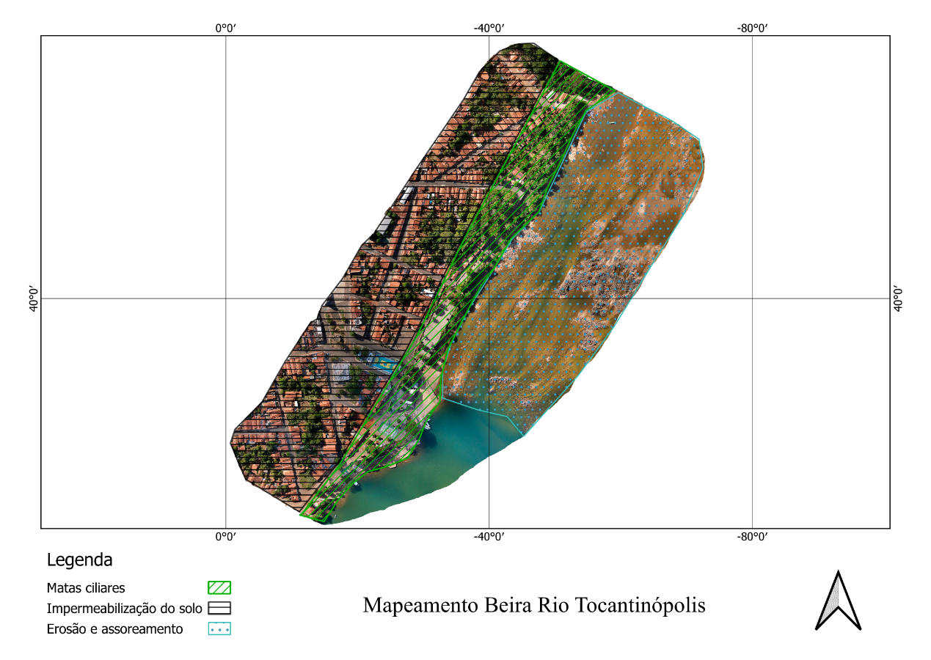

Fonte: autores, 2024

O primeiro item analisado é o desmatamento e a degradação da vegetação ciliar observado no mapeamento. A partir da imagem, podemos observar áreas urbanizadas muito próximas da margem do rio. A ausência de cobertura vegetal natural ao longo do curso d'água pode indicar a degradação da mata ciliar.

Segundo Ribeiro e Walter (1998), a vegetação ciliar atua como uma barreira física que impede o transporte de sedimentos e nutrientes para os cursos d’água, evitando processos de degradação como o assoreamento. Quando essas áreas são desmatadas ou ocupadas inadequadamente, ocorrem impactos diretos nos rios, como

a redução da qualidade da água e a perda de biodiversidade aquática, fenômenos visíveis em muitos casos de urbanização desordenada.

A vegetação ciliar tem um papel fundamental na proteção dos corpos hídricos, reduzindo a erosão do solo, controlando o assoreamento e mantendo a qualidade da água. A remoção ou degradação dessa vegetação pode comprometer esses processos ecológicos. Na análise da imagem, o uso de geotecnologias e softwares de mapeamento temático é fundamental para monitorar e avaliar mudanças espaciais nas áreas de preservação permanente (APPs).

O segundo item analisado no mapeamento refere-se à erosão e ao assoreamento do rio Tocantins. A coloração e a presença de sedimentos na água indicam o acúmulo que reduz a profundidade do rio e afeta a biodiversidade aquática. A ausência de vegetação ciliar acelera a erosão das margens, intensificando o transporte de sedimentos e agravando o assoreamento, o que impacta a navegação, a biodiversidade e os ciclos hidrológicos locais.

O terceiro item analisado trata do crescimento da urbanização e da impermeabilização do solo nas áreas próximas ao rio. A construção de ruas e calçadas intensifica o escoamento superficial e reduz a infiltração de água, aumentando o risco de enchentes e poluição dos rios, conforme Tucci (2008). Moradores antigos relatam que, nas décadas de 80 e 90, enchentes destruíram casas na região da Beira Rio, forçando reconstruções. Além disso, a ocupação irregular das margens, com construções e áreas de lazer, indica invasão das áreas de preservação permanente (APPs), agravando os impactos ambientais e comprometendo os ecossistemas locais

Tundisi (2007) destaca que a restauração ecológica dessas áreas promove a estabilização das margens dos rios, melhora a qualidade da água e restabelece a função ecológica das paisagens fluviais. Programas de reflorestamento e manejo adequado das APPs ao longo dos rios são essenciais para reverter o quadro de degradação e garantir a sustentabilidade ambiental a longo prazo.

Por fim, a análise e o monitoramento das mudanças ambientais por meio de geotecnologias integram a tríade ensino, pesquisa e extensão, trazendo não apenas benefícios para a gestão ambiental, mas também proporcionando educação ambiental para a comunidade.

1. **CONSIDERAÇÕES FINAIS**

As observações do mapeamento indicam que o desmatamento e a degradação da vegetação ciliar na Beira Rio afetam diretamente a qualidade da água e a biodiversidade. A ausência de vegetação ao longo das margens do rio facilita a erosão e o assoreamento, aumentando a quantidade de sedimentos nos cursos d’água e prejudicando o ecossistema aquático. A vegetação ciliar é fundamental para a estabilidade das margens, pois atua como barreira contra a degradação e auxilia na manutenção dos ciclos hidrológicos. A conservação dessas áreas é, portanto, essencial para a sustentabilidade ambiental e requer atenção imediata.

O crescimento urbano descontrolado e a impermeabilização do solo representam desafios adicionais para a região, resultando em aumento do escoamento superficial e maior risco de enchentes e poluição. A invasão das áreas de preservação permanente, com construções próximas às margens, agrava esses impactos, comprometendo a integridade ecológica da Beira Rio. A restauração ecológica e o reflorestamento das APPs são ações necessárias para recuperar a função protetiva dessas áreas e garantir a sustentabilidade do ambiente fluvial. Além disso, o uso de geotecnologias permite um monitoramento eficaz, facilitando a tomada de decisões e promovendo a educação ambiental para a comunidade.

1. **REFERÊNCIAS**

GIL, A. C. **Métodos e técnicas de pesquisa social**. 6. ed. São Paulo: Atlas, 2008.

LAKATOS, E. M.; MARCONI, M. A. **Fundamentos de metodologia científica**. 6. ed. São Paulo: Atlas, 2003.

MINAYO, M. C. S. **O desafio do conhecimento**: pesquisa qualitativa em saúde. 14. ed. São Paulo: Hucitec, 2010.

RIBEIRO, M. C.; WALTER, B. M. T. Fitofisionomias do bioma Cerrado. In: SANO, S. M.; ALMEIDA, S. P. **Cerrado: ambiente e flora**. Planaltina: EMBRAPA-CPAC, 1998. p. 89-166.

RIBEIRO, J. E. L.; WALTER, B. M. T. **Vegetação ciliar e suas funções ecológicas**. São Paulo: Universidade de Brasília, 1998.

TUCCI, C. E. M**.** **Gestão de recursos hídricos urbanos**. São Paulo: *Oficina de Textos*, 2008

TUNDISI, J. G. **Limnologia e ecologia de sistemas aquáticos**. São Paulo: *Oficina de Textos*, 2007.

1. **AGRADECIMENTOS**

O presente trabalho foi realizado com o apoio da Fundação de Amparo à Pesquisa Governo do Tocantins (FAPT) e PIBIC UFNT.

1. Professor do Magistério Superior. Universidade Federal do Norte do Tocantins (UFNT), Centro de Educação, Humanidades e Saúde de Tocantinópolis. jeferson.gracioli@ufnt.edu.br.
2. Bolsista do Programa de Iniciação Científica (PIBIC/PIBITI), Universidade Federal do Norte do Tocantins (UFNT), Centro de Educação, Humanidades e Saúde de Tocantinópolis. beatriz.dorxa@mail.uft.edu.br.